**Задание 1**

Впишите правильный ответ.

function setAnswerA33A46(aform)

{;}

В треугольнике ABC  угол C  равен 90° , AB=10 , BC= 19 . Найдите cosA .

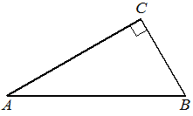

Ответ: ___________________________

**Задание 2**

Впишите правильный ответ.

function setAnswer40B442(aform)

{;}

Даны векторы a → ( 25; 0 )  и b → ( 1; −5 ).  Найдите длину вектора a → −4 b → .

Ответ: ___________________________

**Задание 3**

Выберите один или несколько правильных ответов. Какие три из перечисленных регионов России имеют наибольшую среднюю плотность населения? Запишите в таблицу цифры, под которыми указаны эти регионы. 1) Магаданская область 2) Ставропольский край 3) Мурманская область 4) Республика Татарстан 5) Ямало-Ненецкий автономный округ 6) Челябинская область

Ответ: ___________________________

**Задание 4-5**

Впишите правильный ответ.

function setAnswerB5214D(aform)

{;}

На олимпиаде по математике 550 участников разместили в четырёх аудиториях. В первых трёх удалось разместить по 110 человек, оставшихся перевели в запасную аудиторию в другом корпусе. Найдите вероятность того, что случайно выбранный участник писал олимпиаду в запасной аудитории.

Ответ: ___________________________

**Задание 6**

Впишите правильный ответ.

function setAnswer4CBD4E(aform)

{;}

Найдите корень уравнения ( 1 7 ) x + 4  =49 .

Ответ: ___________________________

**Задание 7**

Впишите правильный ответ.

function setAnswer2D494A(aform)

{;}

Найдите значение выражения 2sin136° sin68°⋅sin22° .

Ответ: ___________________________

**Задание 8**

Впишите правильный ответ.

function setAnswer71BC43(aform)

{;}

На рисунке изображён график функции y=f( x ).  На оси абсцисс отмечено девять точек: x 1 , x 2 , x 3 , x 4 , x 5 , x 6 , x 7 , x 8 , x 9 . Найдите количество отмеченных точек, в которых производная функции f( x )  отрицательна.

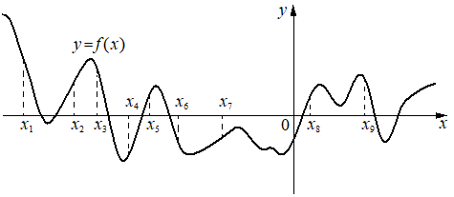

Ответ: ___________________________

**Задание 9**

Впишите правильный ответ.

function setAnswerD888F6(aform)

{;}

При адиабатическом процессе для идеального газа выполняется закон pVk =6,4⋅106 Па⋅м5​, где p — давление в газе в паскалях, V — объём

газа (в м3), k=53. Найдите, какой объём V (в м3) будет занимать газ

при давлении p, равном 2⋅105 Па.

Ответ: ___________________________

**Задание 10**

Впишите правильный ответ.

function setAnswer6D1598(aform)

{;}

Призёрами городской олимпиады по математике стали 6 учеников, что составило 5% от числа участников. Сколько человек участвовало в олимпиаде?

Ответ: ___________________________

**Задание 11**

Впишите правильный ответ.

function setAnswerDA4F4F(aform)

{;}

На рисунке изображён график функции вида f( x )= log a x . Найдите

значение f( 8 ) .

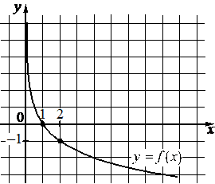

Ответ: ___________________________

**Задание 12**

Впишите правильный ответ.

function setAnswer47384A(aform)

{;}

Найдите точку минимума функции y= x 2  −28x+96⋅lnx+31 .

Ответ: ___________________________

**Задание 13**

Дайте развернутый ответ.

а) Решите уравнение 9 sin2x − 3 2 2 sinx 11sinx =0 .

б) Найдите все корни этого уравнения, принадлежащие отрезку [ 7π 2 ; 5π ] .

Ответ: ___________________________

**Задание 14-17**

Дайте развернутый ответ.

Окружность проходит через вершины В и С треугольника АВС и пересекает АВ и АС в точках С1 и В1 соответственно.

а) Докажите, что треугольник АВC подобен треугольнику АВ1С1.

б) Вычислите длину стороны ВС и радиус данной окружности, если ∠ А= 30° , В1С1= 5  и площадь треугольника АВ1С1 в пять раз меньше площади четырёхугольника ВСВ1С1.

Ответ: ___________________________

**Задание 15**

Дайте развернутый ответ.

Решите неравенство log 49 ( x+4 )+ log ( x 2 +8x+16 ) 7 ≤− 3 4 .

Ответ: ___________________________

**Задание 16**

Дайте развернутый ответ.

В июле 2016 года планируется взять кредит в банке на три года

в размере S  млн рублей, где S   —  целое число. Условия его возврата таковы:

—  каждый январь долг увеличивается на 30 % по сравнению с концом предыдущего года;

—  с февраля по июнь каждого года необходимо выплатить одним платежом часть долга;

—  в июле каждого года долг должен составлять часть кредита в соответствии

со следующей таблицей.

Месяц и год

Июль 2016

Июль 2017

Июль 2018

Июль 2019

Долг

(в млн рублей)

S

0,6S

0,25S

0

Найдите наибольшее значение S , при котором каждая из выплат будет меньше 5 млн рублей.

Ответ: ___________________________

**Задание 18**

Дайте развернутый ответ.

Найдите все значения a , при которых уравнение

( x+ln(x+a) ) 2 = ( x−ln(x+a) ) 2

имеет единственное решение на отрезке [ 0 ;  1 ] .

Ответ: ___________________________

**Задание 19**

Дайте развернутый ответ.

С трёхзначным числом производят следующую операцию: к нему прибавляют цифру десятков, умноженную на 10, а затем к получившейся сумме прибавляют 3.

а) Могло ли в результате такой операции получиться число 224?

б) Могло ли в результате такой операции получиться число 314?

в) Найдите наибольшее отношение получившегося числа к исходному.

Ответ: ___________________________